Base de données – Exercice 1

Compagnie aérienne avec
- avions qui effectuent des vols entre plusieurs villes à des horaires données et correspondant à des types d’avion connus
- la compagnie emploie des pilotes qui forment des équipes avec un commandant de bord et associés à des vols
- les pilotes possèdent des qualifications sur les avions pour lesquels ils assurent les vols

1. Entité / Association
- Contraintes (en français)
- Schéma relationnel

Travail personnel
Contraintes :
- Sur un vol, tout l’équipage doit être qualifié à piloter l’avion
- Un pilote ne peut être que sur un vol en même temps
- Un pilote ne peut être qu’une fois dans une équipe
- Le temps de départ ne doit pas être supérieur au temps d’arrivée
- Un vol doit avoir une ville de départ différente de la ville de destination
- Le nombre de siège d’un type d’avion doit être supérieur à 0
- La distance maximale d’un type d’avion doit être supérieur à 0

Avion(idAvion, #idType)
Type(idType, modele, distanceMax, nbSiege)
Qualifié(#idPilote, #idType)
Vol(idVol, villeDepart, villeDest, tempsDepart, tempsArrivee, #idAvion, #idEquipe)
Équipe(idEquipe, #idPilote (Commandant de bord), #idPilote (Co-pilote))
Pilote(idPilote, nom, prenom)

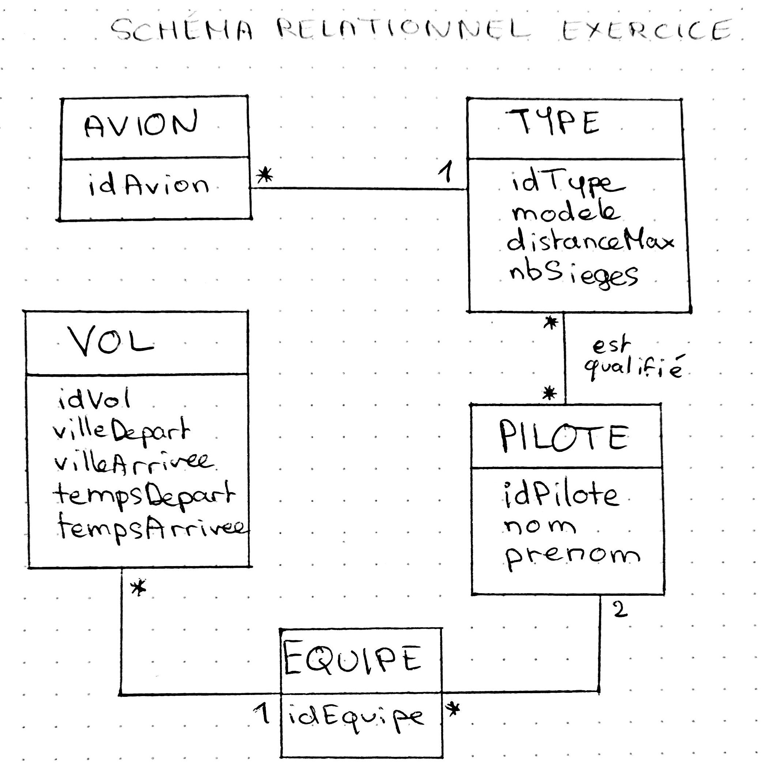
Correction

Affectation
CI₁ Un avion ne peut être affecté à 2 vols au même moment

Commandant, équipage, qualification
CI₂ Un pilote ne peut être affecté à un vol sur un avion pour lequel il n’est pas qualifié

Commandant, équipage
CI₃ Un pilote / commandant ne peut être affecté à deux vols au même moment
CI₄ L’équipage d’un vol est composé du commandant et des pilotes
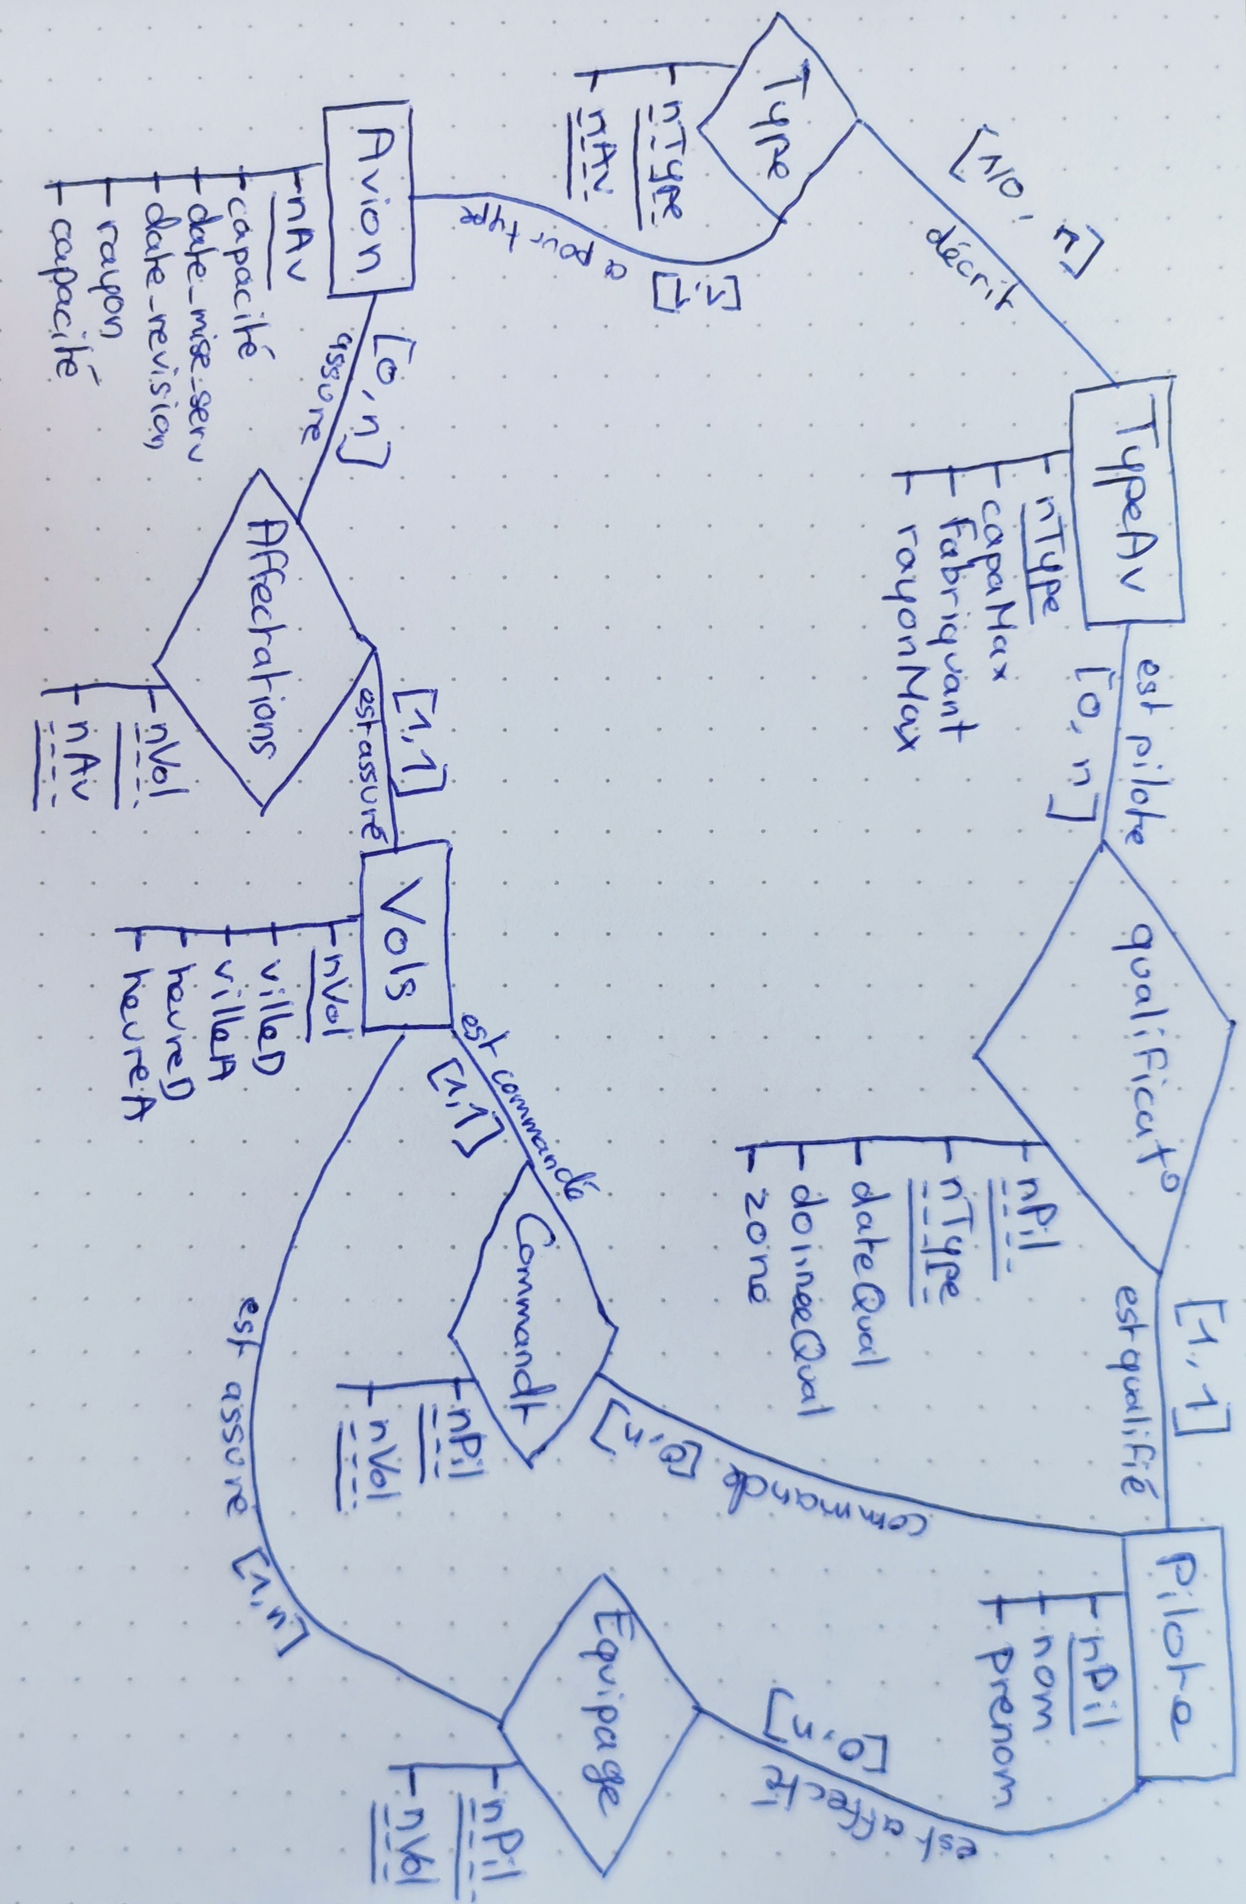
CI₅ Rayon ≤ rayon d’action
CI₆ Capacité ≤ capacité max

Vol
CI₇ Longueur d’un trajet d’un vol < rayon de l’avion affecté

Diagramme de classe de la compagnie aérienne

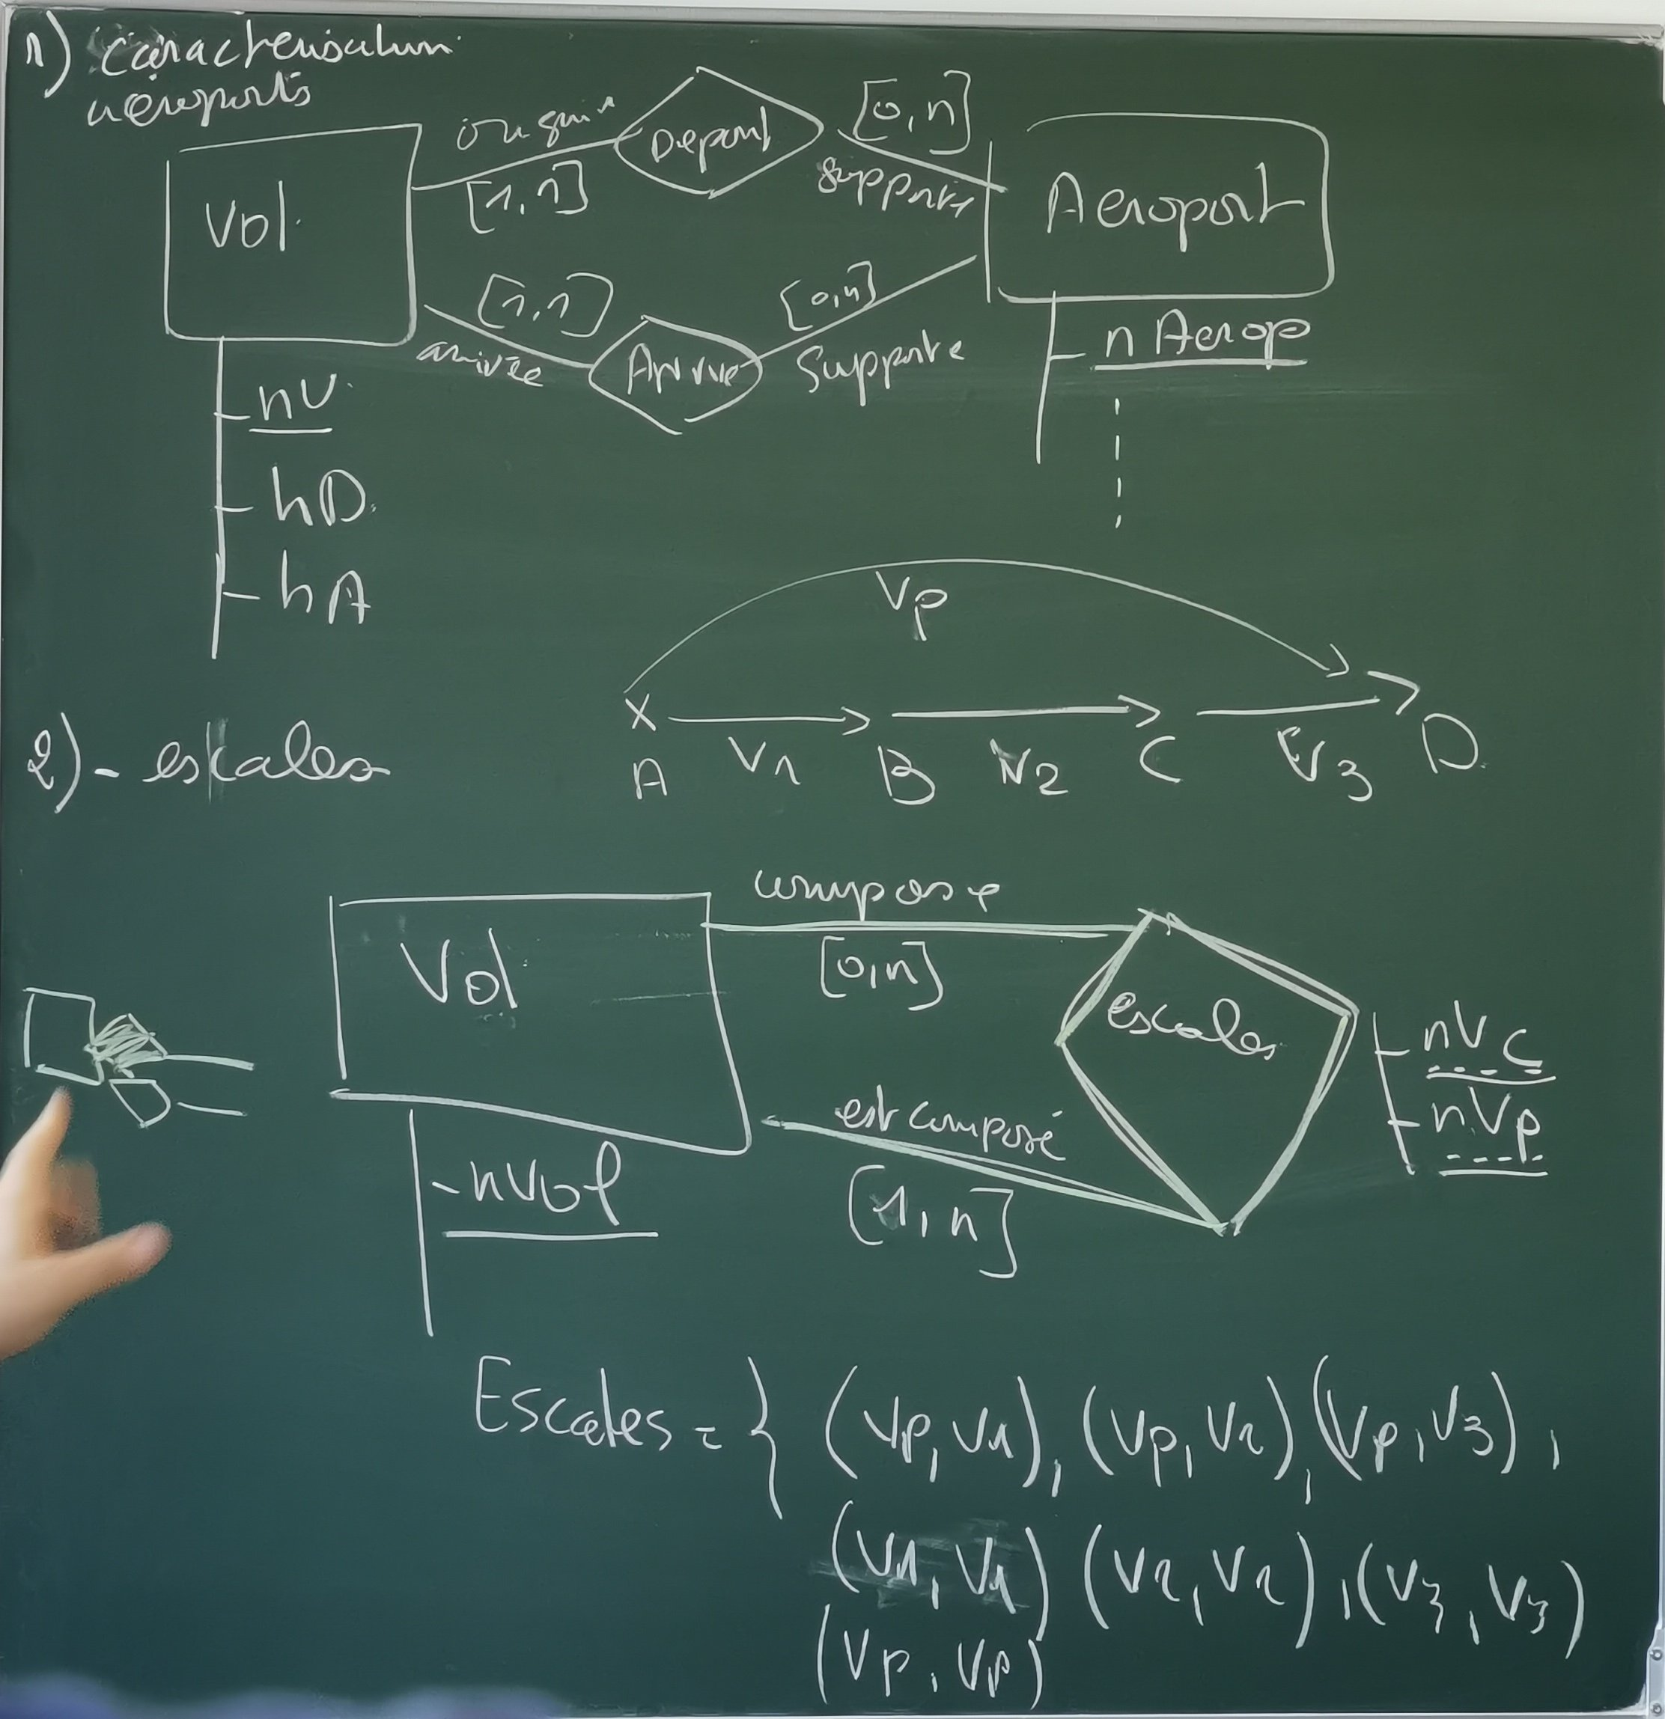
Approfondissement diagramme de classe (hors sujet exo)

Dictionnaire de données

Concept  Concept  Attributs + assoc + entité | Code | Description | Unité | Standard | ...
Rayon action | Ray_Max | Rayon d’action d’un avion | Km | ISO...

Schéma relationnel
Application de l’algorithme du cours

Relations entités
Type_avion[nType, capMax, …]
Avions[nAv, capacite, dateRev, #nType]
Vols[nVol, VD, VA, HD, HA, #nPil, #nAvion]
Pilote[nPil, nom, prenom]

Relation association
Type[#nType, #nAvion] rapporté en haut
Qualification[#nType, #nPil, dateQual, dureeQual, zone]
Commandant[#nVol, #nPil] rapporté en haut
Équipage[#nVol, #nPil]
Affectation[#nVol, #nAvion]

